OSNOVNA ŠOLA COL

UČENJE NA DALJAVO

Predmet: LIKOVNO SNOVANJE 1 – 7. razred

Datum: 9. april 2020

KIPARSTVO
- Oglej si nekaj primerov kiparskih izdelkov

Za razmislek:
- Kaj je obhodni kip
- Kaj je relief
- Kaj je montažni kip
- Kompozicija kipa (simetrična, asimetrična kompozicija)
- Razmišljaj o stojnosti (stabilnosti) kipa
- Iz kakšnih materialov so kipi narejeni

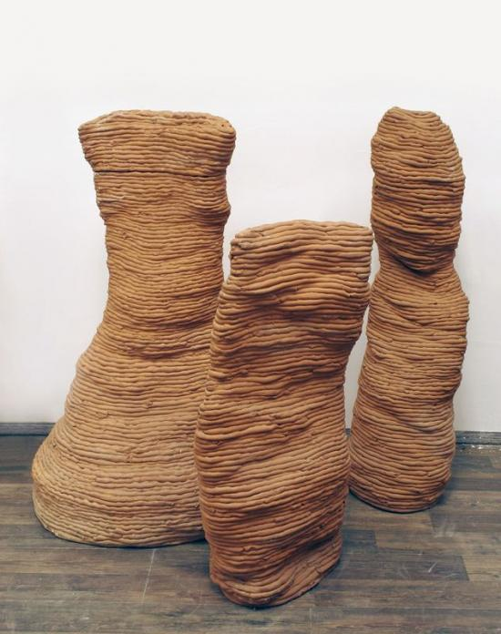
Mojca Smerdu: iz cikla Del nas, 2000/2001
(Vir: internet http://www.layer.si/si/projekti-in-dejavnosti/dogodki/dogodek/962/pogovor-z-mojco-smerdu-in-nino-kozelj)

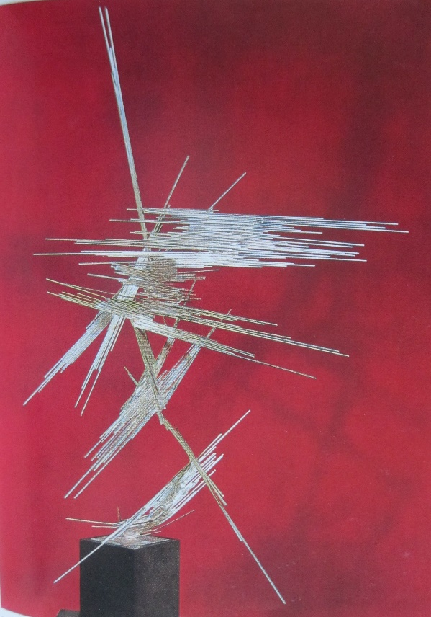
Norbert Kricke: Skulptura vesolja, 1960
(Vir: internet https://www.google.com/search?q=norbert+kricke+sculptures&tbm)

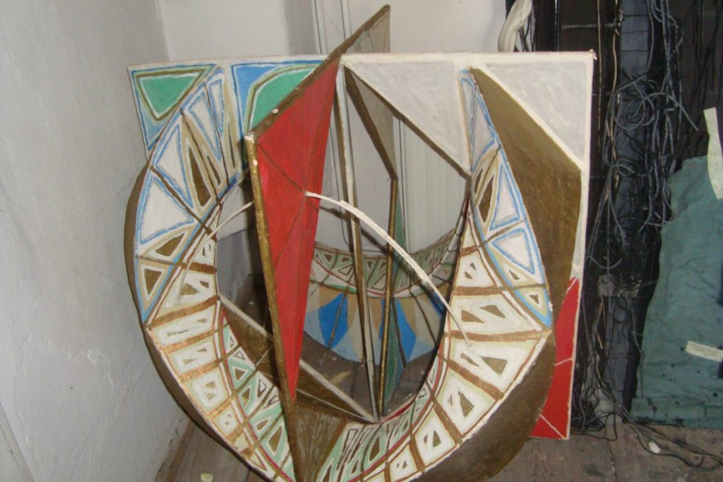
Tanja Špenko: notranje razsežnosti barvnih sprememb, 1990
(Vir: internet https://casopis-start.si/start-12-2019/naturart/tanja-spenko-narava-in-slikarstvo-o-naravi-slikarstva/

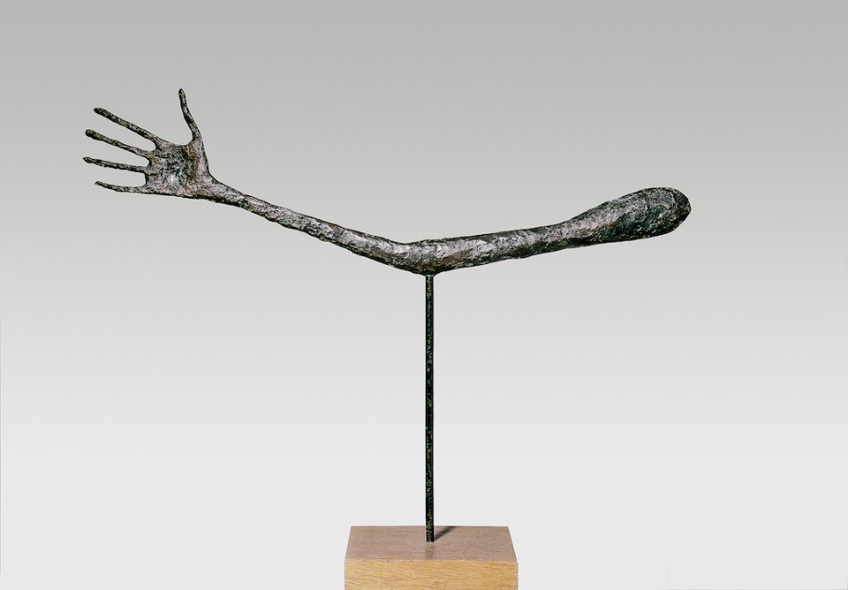
Alberto Giacometti: Roka, 1947
(Vir: internet https://www.artnews.com/art-news/retrospective/from-the-archives-on-alberto-giacomettis-connections-to-cubism-in-1974-8772/)

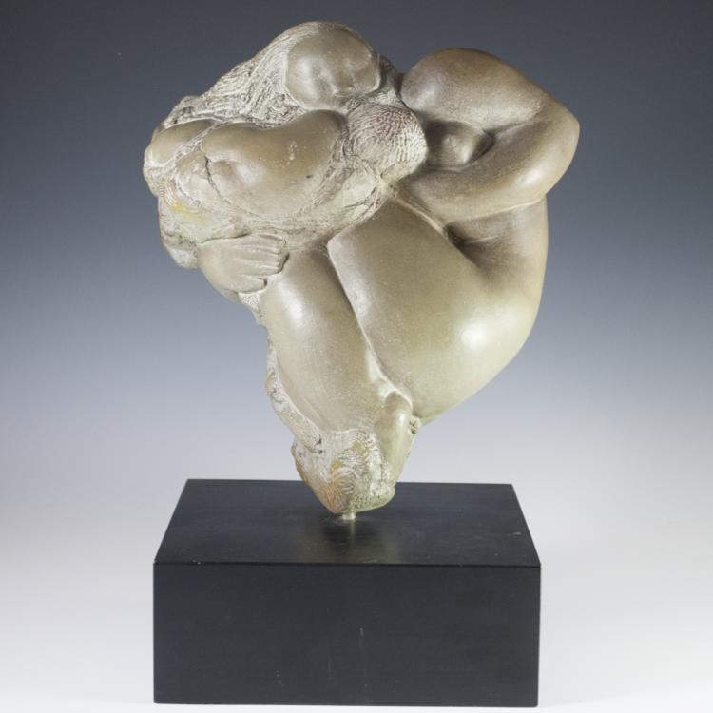
Jose de Creeft: Oblak, 1939
(Vir: internet https://www.google.com/search?q=jose+de+creeft&rlz)

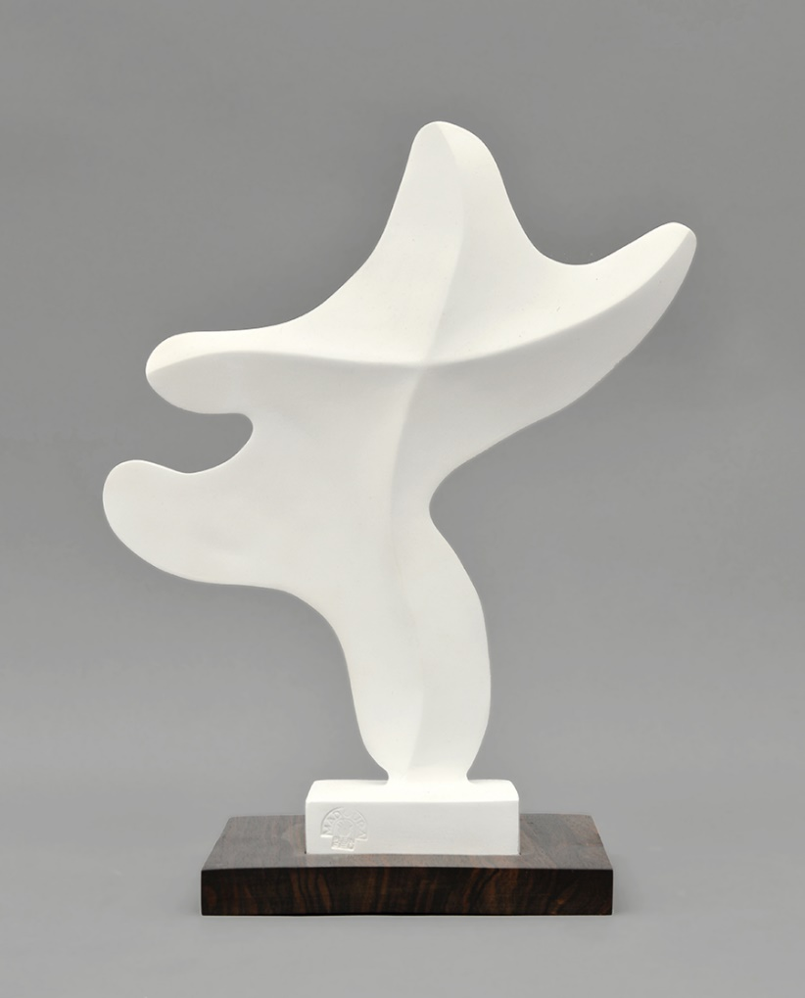
Pablo Picasso: Nogometaš, 1965
(Vir: internet https://www.masterworksfineart.com/artists/pablo-picasso/ceramic/footballeur-footballer-1965/id/W-6349)

Naloga:
- v domačem kraju in okolici opazuj kipe in razmisli o njihovi kompoziciji (mogoče imaš kak kip doma)
- fotografijo kipa in kratko pisno obrazložitev pošlji na e-naslov lum.otlica@gmail.com

Ana Trošt, prof. LUM

